Муниципальное дошкольное образовательное автономное учреждение
«Детский сад № 221 «Сказка» комбинированного вида г. Орск»

Краткосрочный образовательный проект

«Откуда хлеб на стол пришел»

Воспитатель: Кабдолова С.К.
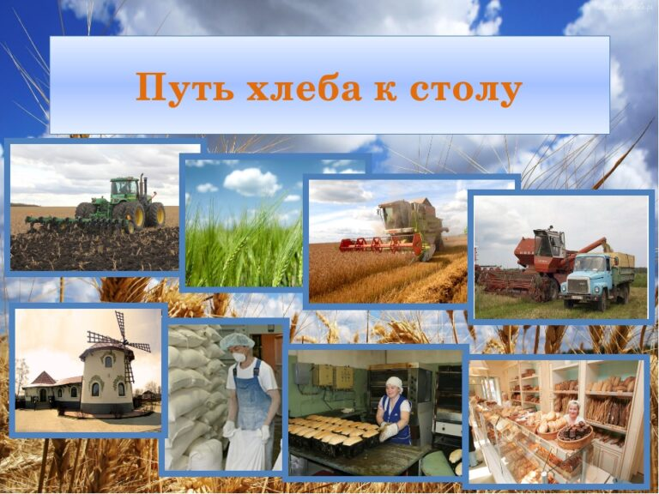

Орск, 2024

1.Введение.
Продолжительность проекта: краткосрочный 1 неделя с 18.11.24 по 22.11.24.
Тип проекта: познавательный, информационный, продуктивный.
Участники проекта: дети, родители, педагоги.
Возраст детей: 4 - 5 лет.
Актуальность:
Наш народ хлебосолен. Хлеб, калиной перевитый, на праздничном столе всегда стоит на почетном месте. Дорогих гостей встречают хлебом-солью. Однако не каждый гость знает, что каравай нужно разломить, самому отведать и людям раздать, как велит обычай. Не каждый знает, что, принимая хлеб - соль на рушнике, хлеб следует поцеловать.
Как же научить уважать хлеб? О хлебе и отношении к нему этот проект.
В нашей стране относились к хлебу всегда по - особенному. Если человек в чем-то не очень разбирается, о нем говорят: думает, что булки на деревьях растут. Вместе с ребятами средней группы мы выясним, где же действительно «растут» булки, проследить весь путь хлеба: от зернышка до нашего стола, увидим разнообразие хлебобулочной продукции. В ходе работы над проектом у детей сформируются коммуникативные навыки, умение работать в команде.

Проблема:
Значение хлеба. Получение хлеба – это результат труда людей разных профессий. Если ребенок будет знать, сколько затрачено труда для того, чтобы пришел хлеб к нам на стол, то будет бережнее относиться к нему.

Цель проекта: сформировать знания детей как выращивают
хлеб на полях.

Задачи проекта:
Образовательные: Расширять представление детей о значимости
труда хлебороба, познакомить детей с тем, из чего
получается мука, как хлеб попадает в магазин,
довести до сознания детей, что хлеб – это итог
большой работы многих людей.

Развивающие: Развивать творчество и фантазию, мышление и
любознательность, наблюдательность и воображение;
Обогащать словарь детей. Научить детей
концентрировать внимание и высказывать собственное
мнение.

Воспитывающие: Воспитывать уважительное отношение к труду
хлеборобов и пекарей, формировать у детей
бережное отношение к хлебу и хлебобулочным
изделиям, воспитывать любовь к природе.

Предполагаемый результат:
- Обогащение словаря детей, расширение представлений о многообразии хлебобулочных изделий.
- Дети познакомятся с тем, как хлеб попадает к нам на стол, как его выращивают.
- Создание в группе выставки работ «От зерна до каравая».
- У детей сформируется бережное отношение к хлебу.
- Активное участие родителей в реализации проекта.

2.Этапы проекта

Подготовительный этап:
подготовить материал для изобразительной деятельности, лепки, подбор наглядно – дидактических пособий, демонстрационного материала, природного материала, художественной и научной литературы.

Практический этап:
проведение запланированных мероприятий для реализации проекта.

Заключительный этап:
подведение итогов, просмотр презентации.

Мероприятия по работе с детьми:

1. Познавательное развитие
Беседа о культуре поведения за столом, бережном отношении к хлебу,
Знакомство с растениями сельскохозяйственных культур: пшеница, рожь.
Беседа о профессиях: профессия хлебороба, пекаря, кулинара.

2. Речевое развитие:
Чтение украинской народной сказки «Колосок».
Сказка «Как мужик рожь сеял»
Русская народная сказка «Петушок и бобовое зернышко»
Чтение стихотворения С. Погореловского: «Слава Хлебу!»
Заучивание стихов о хлебе, разучивание пословиц, поговорок.

3. Художественно-эстетическое развитие
Нетрадиционная техника рисования вилкой.
Раскрашивание раскрасок на тему: «Хлеб, хлебобулочные изделия».
Лепка: виды хлебобулочных изделий баранки, сушки.

4. Социально-коммуникативное развитие
Рассматривание книг, иллюстраций о хлебе.
С/р игры: игры «Магазин булочная».
Просмотр презентации: «Откуда хлеб на стол пришел»

Мероприятия с родителями:
Организация выставки хлебобулочных изделий, приготовление выпечки вместе с детьми.
Консультация для родителей: «От зёрнышка до булочки»

Заключение: в процессе работы над данным проектом дети узнали, что хлеб является ежедневным продуктом, откуда берётся хлеб, кто его растит и печёт. Привили уважение к труду взрослых, бережное отношение к хлебу. Дети приобрели различные знания и представления о хлебе. У детей развивались познавательная активность, самостоятельность, творчество, коммуникативность.

